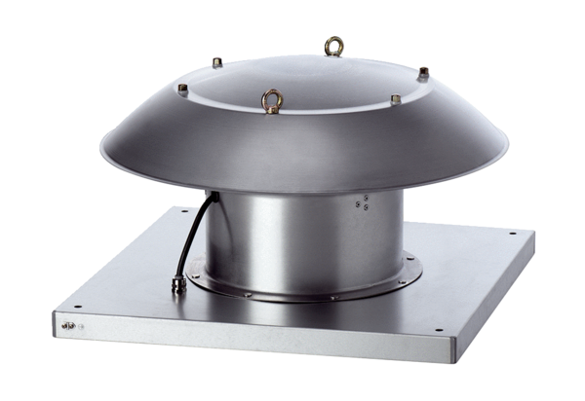Tourelle d'extraction hélicoïde DZD 50/4 B Ex eUnité de conditionnement : 1 pièceGamme: C
Numéro de référence : 0087.0807Fabricant : MAICO

